Documentatie proiect

Stancu Gabriel

Pentru proiectul meu final la Autocad mi-am propus sa fac planul unei case in format 3D.

Proiectul este realizat in programul Autocad 2015.

Acest proiect l-am parcurs in mai multi pasi pe care o sa ii descriu in ceea ce urmeaza .

Pasul 1:Pregatirea mediului de lucru

-Stabilirea unitatilor de masura, care se face cu comanda UNITS.Stabilirea ca unitate de masura pentru desen este milimetrul.

-Stabilirea sistemului de coordonate , cu comanda UCS .

Pasul 2: Crearea de layere:

* Pereti – galben
* Cote – albastru
* Ferestre – portocaliu
* Usi – albastru
* Mobilier dormitor – rosu
* Mobilier living – verde
* Baie – roz
* Bucatarie – magenta
* Acoperis – rosu

Pasul 3:Crearea si cotarea peretilor.

* Lungimea totala a casei este de 20mm si latimea de 10mm
* Peretii exteriori au o grosime de 0.35mm
* Peretii interiori au o grosime de 0.20mm
* Peretii au fost facuti cu comanda line si am folosit comanda offset cu dimensiunile 0.35mm si 0.20mm

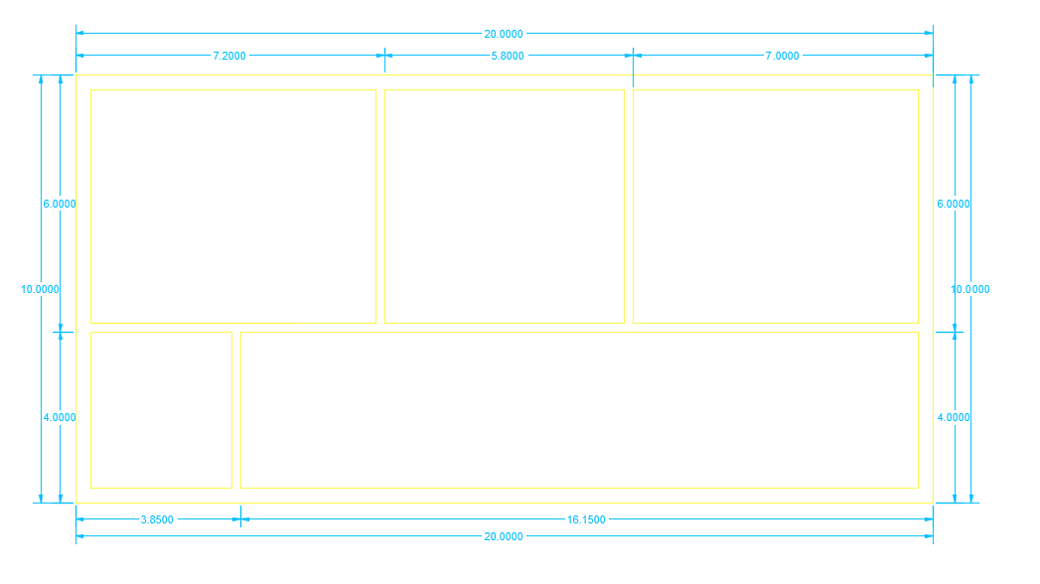

Pasul 4 :Spargerea zidurilor exterioare si interioare pentru montarea ferestrelor si a usilor.

* Pentru spargerea zidurilor am luat dimensiunile usilor si a ferestrelor si am folosit comanda Trim pentru taierea bucatilor ramase si am completat spatile ramase cu comanda Line.

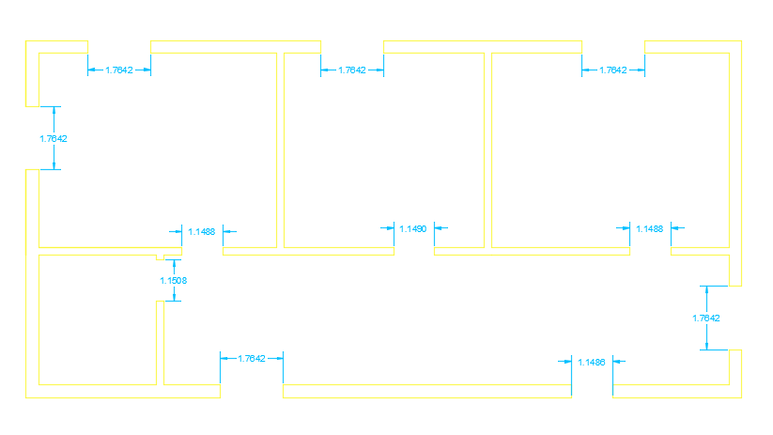

Pasul 5 : Crearea si montarea ferestrelor si a usilor .

* Usile au fost create din 2 linii si un arc de cerc .
* Ferestrele au fost create dintr-un dreptunghi si o linie pe jumatate
* Pentru atasarea usilor si ferestrelor am folosit comenzile Move,Copy si Rotate.

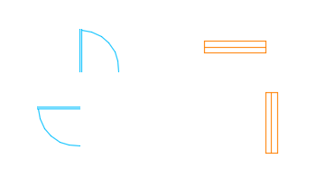

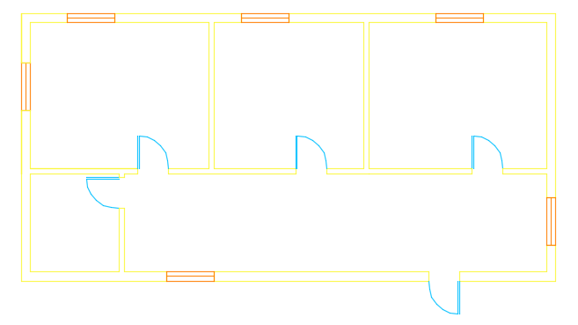

Pasul 6 : Crearea mobilierului si aranjarea acestuia in casa.

* Mobilier dormitor
* Mobilier camera de birouri
* Mobilier living
* Mobilat baia
* Mobilier bucatarie
* Pentru obtinerea mobilierului am folosit urmatoarele comenzi :

1. Line
2. Rectangle
3. Circle
4. Trim
5. Fillet(pentru rotunjirea capetelor)

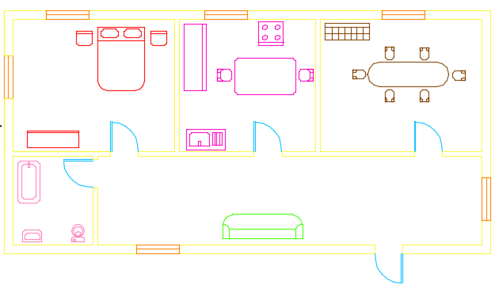

Pasul 7 : Crearea peretilor in format 3D

-Pentru aceasta am folosit comanda polyline pentru a face peretii exteriori si interiori din 2 bucati si am folosit comanda Extrude pentru a ridica peretii in format 3D.

-Inaltimea peretilor este de 4 mm .

Pasul 8 : Spargerea peretilor pentru crearea usilor si a ferestrelor.

-Pentru aceasta ne-am ajutat de UCS pentru plasarea axelor pe fiecare perete si am facut cu ajutorul comenzilor Rectangle ,Move ,Copy mutari specifice pentru plasarea poligoanelor pe pereti si am folosit comanda EXTRUDE(Extinde obiectul) pentru fiecare fereastra si usa. La final am folosit comanda SUBTRACT(creaza un solid sau o regiune prin diferenta logica ) – am selectat mai intai peretii principali si dupa fereastra sau usa si am obtinut ce ne-am propus;

-Usa are o inaltime de 2mm

-Intre fundatie si fereastra este 1mm inaltime spatiu;

-Fereastra are are 1,5mm inaltime; 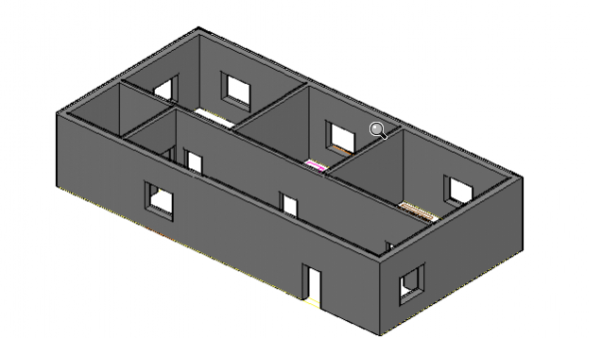

Pasul 9:Crearea ferestrelor in format 3D si a usilor . 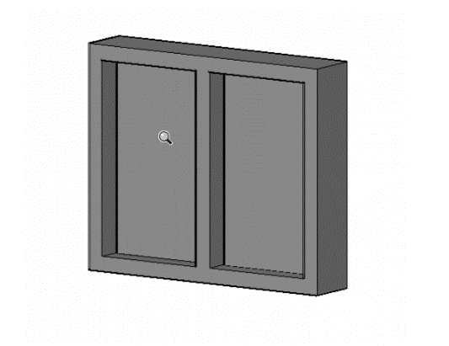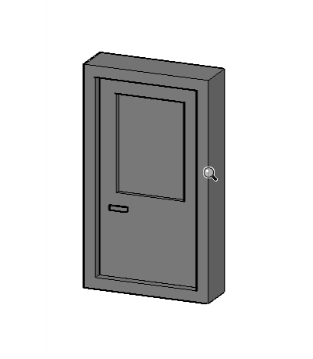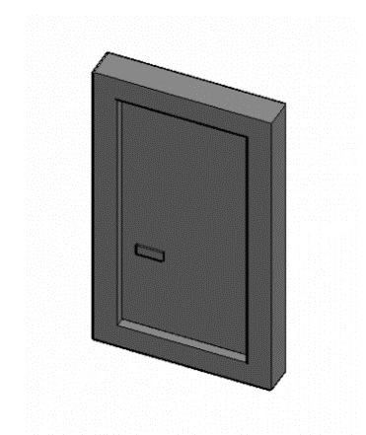

Pentru crearea acestora am avut nevoie de urmatoarele comenzi:

* UCS pentru stabilirea sistemului de coordonate
* RECTANGLE
* EXTRUDE
* PRESSPULL
* SUBTRACT
* 3D ROTATE
* 3D MOVE

Pasul 10: Crearea mobilierului 3D

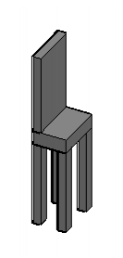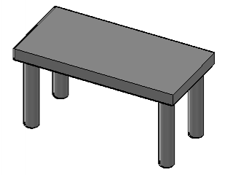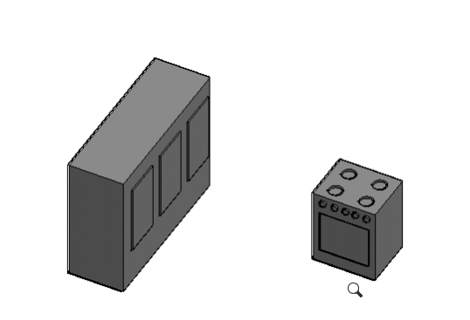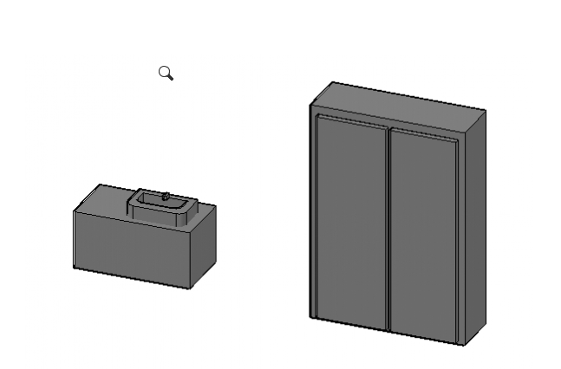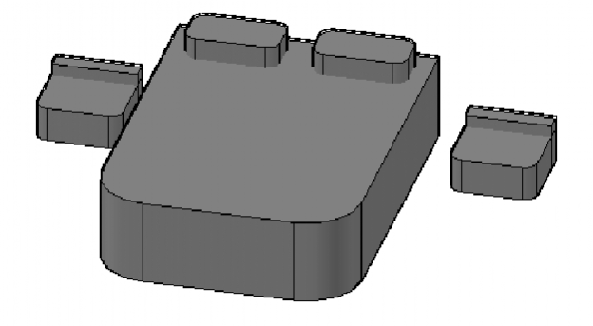

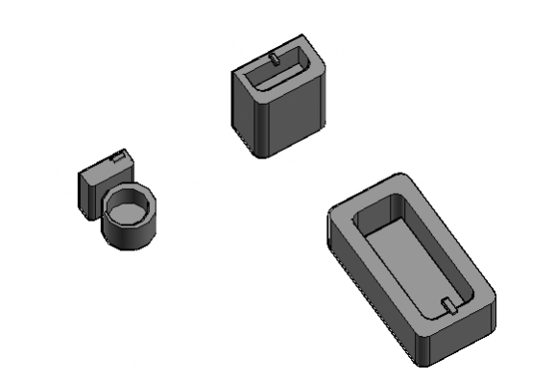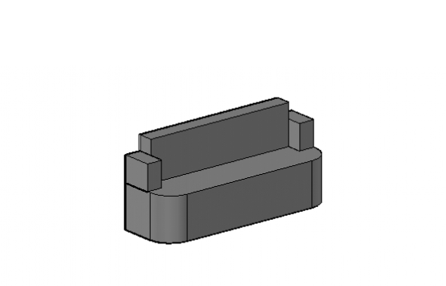

Pentru acestea am folosit comenzile:

* UCS pentru stabilirea sistemului de coordonate
* CIRCLE
* FILLET
* RECTANGLE
* EXTRUDE
* PRESSPULL
* SUBTRACT
* 3D ROTATE
* 3D MOVE

Pasul 11 :Terminare casei 3D fara acoperis .

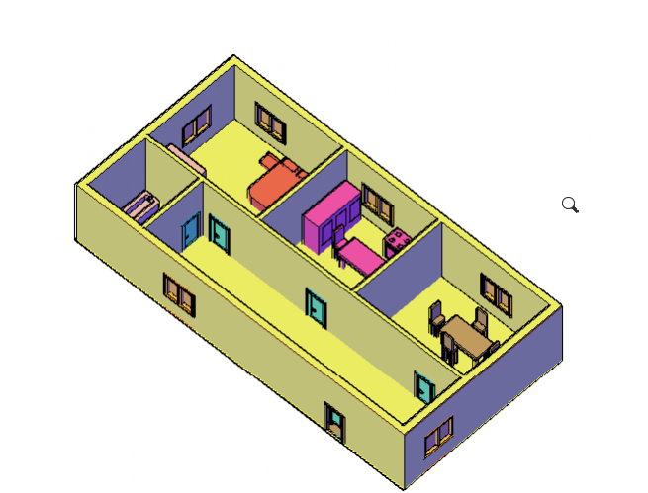

Pasul 12:Crearea acoperisului

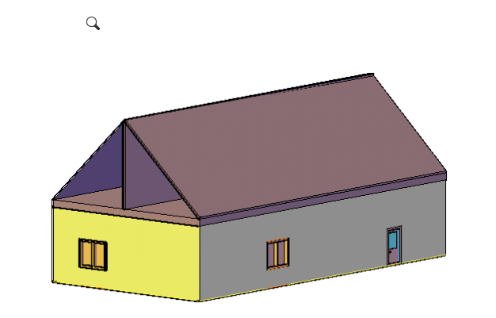

Pentru acoperis am folosit comenzile :

* LINE
* UCS
* EXTRUDE